**Лабораторная работа № 10**

**Тема:** Разработка и отладка программы с использованием арифметических команд. Исследование командного цикла МП при выполнении арифметических команд.

**Цель:** Научиться разрабатывать и осуществлять отладку программы с использованием арифметических команд, исследовать командный цикл МП при выполнении арифметических команд.

**Самойлов Александр**

**Индивидуальное задание:**

Составить программу выполнения арифметических 104-25-1+1+11. Результат арифметических операций разместить по адресу памяти 06C0H. Осуществить инкремент содержимого указанной ячейки памяти.

68 - 19 - 1 + 1 - 0B = 5A

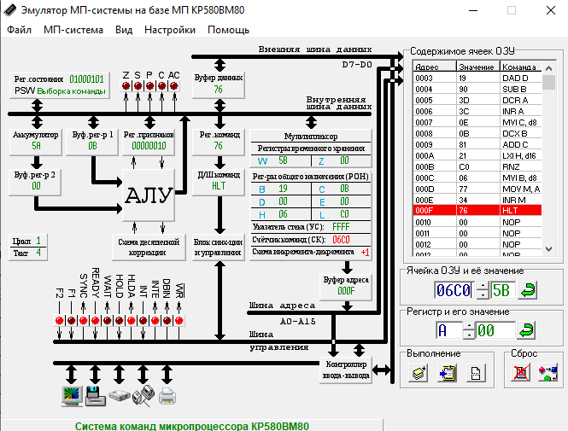

|  |  |  |  |  |  |  |  |  |  |
| --- | --- | --- | --- | --- | --- | --- | --- | --- | --- |
| **Адрес ОЗУ** | **Мнемоника** | **2-ый код** | **16-ый код** | **Комментарий** | **Признаки результата операции** | | | | |
| **Z** | **S** | **P** | **C** | **AC** |
| 0000 | MVI A | 0100 1110 | 3E | <104> ->(A) | - | - | - | - | - |
| 0001 |  |  | 68 |  | - | - | - | - | - |
| 0002 | MVI B | 0000 0110 | 06 | <25> ->(B) | - | - | - | - | - |
| 0003 |  |  | 19 |  | - | - | - | - | - |
| 0004 | SUB B | 1001 0000 | 90 | (A)-(B) ->(A) | - | - | - | - | - |
| 0005 | DCR A | 0011 1101 | 3D | (A)-1->(A) | - | - | - | - | - |
| 0006 | INR A | 0011 1100 | 3C | (A)+1->(A) | - | - | + | - | - |
| 0007 | MvI C | 0000 1110 | 0E | <11>->(C) | - | - | + | - | - |
| 0008 |  |  | 0B |  | - | - | - | - | - |
| 0009 | ADD C | 0101 1010 | 81 | (A)+(C) ->(A) | - | - | - | - | - |
| 000A | LXIH | 0001 0101 | 21 | <06C0>->(HL) | - | - | + | - | + |
| 000B |  |  | C0 |  | - | - | - | - | - |
| 000C |  |  | 06 |  | - | - | - | - | - |
| 000D | MOV M | 0111 0111 | 77 | (A) -> [(HL)] | - | - | - | - | - |
| 000E | INR M | 0011 0100 | 34 | [(HL)]+1->[(HL)] | - | - | - | - | - |
| 000f | HLT | 0111 0110 | 76 | Остановить | - | - | + | - | + |

Ответ <5B> ->[06C0]

Вывод: В данной лабораторной работы были изучены темы разработки и отладки программы с использованием арифметических команд, исследования командного цикла МП при выполнении арифметических команд. Процессор Intel i8080, имеет регистр аккумулятора, 6 регистров общего назначения (которые образуют 3 пары регистров), 2 регистра временного хранения, регистр команд, регистр счетчика команд, регистр стека, регистр признаков, 2 буферных регистра, регистры состояния, буфер адреса и буфер данных. Кроме этого процессор также имеет АЛУ, схема десятичной коррекции, контроллер ввода-вывода, блок синхронизации и управления. Команды процессора можно занимают от 1 до 3 байт памяти, которые располагаются в ОЗУ. А также установили, что при выполнении команды засылки данного в память биты признаков не изменяется, а при использовании команд сравнения изменяются.